 |  |  |  | SAKARYA ÜNİVERSİTESİ
İKTİSAT ANABİLİM DALI YÜKSEK LİSANS
2016-2017 GÜZ YARIYILI FİNAL SINAV PROGRAMI

Tarih | Saat |  | Program | Dersin Adı | Öğretim Elemanı |  | Gözetmen | Salon
26.12.2016 | 14:00 |  | YLS | Makro Ekonomik Teori I | Yrd. Doç. Dr. Ahmet GÜLMEZ |  |  | B 304
30.12.2016 | 14:00 |  | YLS | İktisadi Doktrinler | Doç. Dr. Ömer KARAOĞLU |  |  | B 304
02.01.2017 | 14:00 |  | YLS | Mikro Ekonomik Teori I | Prof. Dr. Mahmut BİLEN |  |  | B 304
05.01.2017 | 14:00 |  | YLS | Para Teorisi | Prof. Dr. Fuat SEKMEN |  |  | B 304
 |  |  |  |  |  |  | 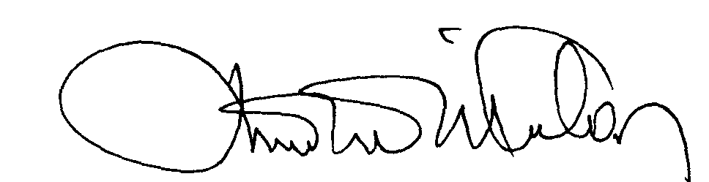

 |  |  | SAKARYA ÜNİVERSİTESİ
İKTİSAT ANABİLİM DALI DOKTORA
2016-2017 GÜZ YARIYILI FİNAL SINAV PROGRAMI

Tarih | Saat | Program | Dersin Adı | Öğretim Elemanı |  | Gözetmen | Salon
26.12.2016 | 16:00 | DR | Kalkınma Teorileri | Doç. Dr. Tahsin BAKIRTAŞ |  |  | B 304
28.12.2016 | 16:00 | DR | İleri Mikro Ekonomik Teori | Doç.Dr. Ali KABASAKAL |  |  | B 304
30.12.2016 | 16:00 | DR | Diferansiyel ve Fark Denklemleri | Yrd.Doç.Dr. Ünsal Ozan KAHRAMAN |  |  | B 304
02.01.2017 | 16:00 | DR | Çevre Ve Enerji Ekonomisi | Doç.Dr. Selim İNANÇLI |  |  | B 304
05.01.2017 | 16:00 | DR | Güncel Ekonomik Konular | Prof. Dr. Fuat SEKMEN |  |  | B 304
00 |  |  |  |  |  |  | 00.EÖ.FR.10

Prof. Dr. Ekrem GÜL
İktisat Anabilim Dalı Başkanı

